Московскому авиационному центру исполнилось 17 лет

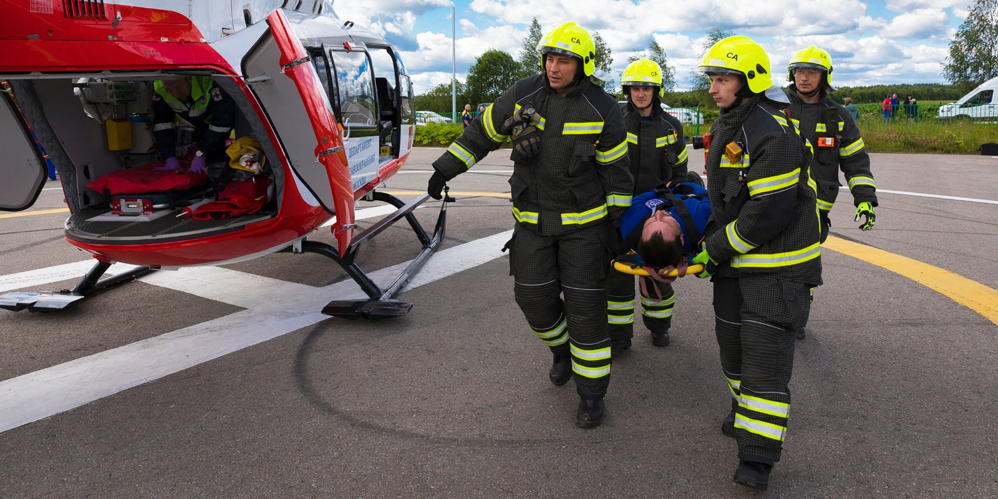

Семнадцать лет назад, 13 мая 2003 года, был создан Московский авиационный центр — уникальная организация, в оперативном управлении которой находятся пожарные и санитарные вертолеты.
В начале века Правительство Москвы приняло решение развивать авиационные технологии в мегаполисе и создать авиацию экстренного реагирования для ликвидации пожаров и чрезвычайных ситуаций.
«Это было историческое решение, положившее начало развитию авиационных технологий в столице. Главной задачей было применение вертолетов при тушении пожаров и ликвидации последствий различных происшествий. В 2003 году у нас было два воздушных судна и пять экипажей. С 2008 года наряду с пожарными вертолетами получили санитарные и приступили к выполнению новой задачи по оказанию авиационно-санитарной помощи населению. Мы приобрели лицензию и сформировали собственный штат врачей, готовых немедленно вылететь к пострадавшему, оказать квалифицированную медицинскую помощь и оперативно доставить на вертолете в больницу, — рассказывает директор Московского авиационного центра Кирилл Святенко. — Развитие в столице авиационных технологий продолжается, и в 2019 году у нас создан отряд спасателей, которые способны в экстренной ситуации в течение 12-15 минут прибыть на место происшествия, десантироваться с вертолетов на крышу здания или в места, где сложно подъехать автотехнике, ликвидировать возникающие угрозы и оказать помощь пострадавшим».
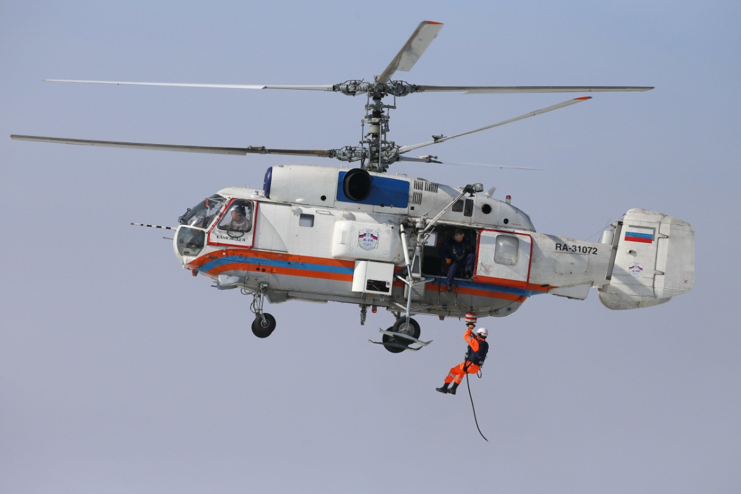
За время работы Московского авиационного центра в столице и на прилегающих территориях с помощью пожарных вертолетов было потушено более 80 крупных пожаров, санитарными вертолетами с 2009 года было эвакуировано более 6 тысяч пострадавших.
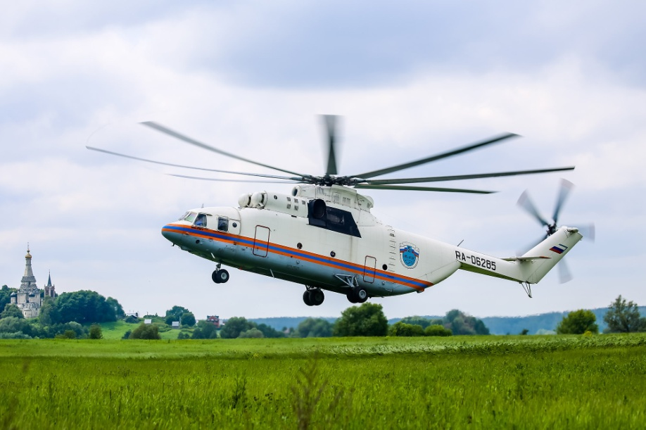
Сегодня «Московский авиационный центр» имеет в своем составе 10 воздушных судов: тяжеловес Ми-26Т (1 ед.), вертолет среднего класса Ка-32А (3 ед.), многоцелевой ВК117 С-2 (5 ед.) и легкий вертолет Bell-429 (1 ед.). Вертолёты Ка-32А и Ми-26Т применяют для тушения пожаров с воздуха. Пять вертолетов ВК117 С-2 оснащены современным медицинским оборудованием и используются для санитарных перевозок. Bell-429 задействован для мониторинга, воздушной разведки и обеспечения работ Комиссии по чрезвычайным ситуациям Москвы.
За 17 лет сотрудники Московского авиацентра доказали свою способность оперативно реагировать на любые чрезвычайные ситуации, какими бы сложными они не были. В перспективе Правительство Москвы планирует и дальше развивать авиационные технологии для обеспечения безопасности столицы и оказания помощи населению.

